OBJAVA ZA MEDIJE

NA MIROGOJU POKOPAN AKADEMIK ANĐELKO KLOBUČAR

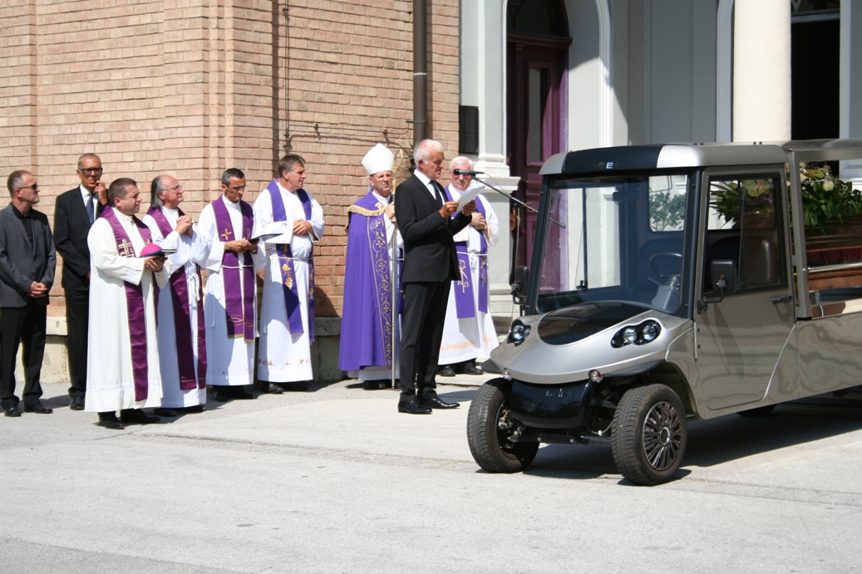

Zagreb, 1. rujna 2016. – Na zagrebačkom groblju Mirogoj u četvrtak 1. rujna pokopan je akademik Anđelko Klobučar, istaknuti hrvatski skladatelj, orguljaš i glazbeni pedagog koji je umro u Zagrebu 7. kolovoza u 86. godini života.
U ime Hrvatske akademije znanosti i umjetnosti od akademika Klobučara oprostio se njen predsjednik akademik Zvonko Kusić nazvavši ga vrhunskim glazbenikom, umjetnikom, kolegom, učiteljem i velikim čovjekom. Podsjetio je da je Klobučar od 1958. do 2004. bio glavni orguljaš zagrebačke katedrale, od 1968. profesor na Muzičkoj akademiji u Zagrebu, a od 1963. profesor na Institutu za crkvenu glazbu „Albe Vidaković". Od 1988. bio je član suradnik, a od 1992. redoviti član HAZU, tako da je član Akademije bio ukupno 28 godina. „Njegov imponzantan autorski opus istovremeno sadrži sakralne skladbe izvođački pristupačne puku kao i niz komornih partitura koje iskazuju sofisticirano isčitavanje i tome primjerenu najvišu izvedbeno-interpretacijsku razinu što uspijeva samo rijetkima. Orgulje su najbolje i najljepše opisivale njega sâmoga, njegovu vjeru i poniznost. U narodu je desetljećima bio prisutan po brojnim, opće prihvaćenim i prelijepim liturgijskim i pučkim crkvenim napjevima koji se svakodnevno pjevaju u hrvatskim župama i crkvama na misnim slavljima i svečanostima. U baštinu je ostavio, danas tako rijetki i potrebiti osjećaj za sveto i uzvišeno u glazbi i umjetnosti uopće. Neizmjerno mu je velik doprinos obogaćivanju hrvatske liturgijske i sakralne glazbe“, kazao je akademik Kusić. Među osam misa akademika Klobučara istaknuo je Papinsku misu skladanu povodom prvog posjeta pape Ivana Pavla II. Hrvatskoj 1994., praizvedenu na zagrebačkom hipodromu na najvećem euharistijskom slavlju u hrvatskoj povijesti. „Djelo Anđelka Klobučara trajno je u duhu Hrvatske akademije znanosti i umjetnosti. On se uvrstio u red najznačajnijih ličnosti i onih velikana koji su gradili i promicali ugled naše umjetnosti i kulture, te zadužili bivše, sadašnje i buduće generacije koje će s ponosom čuvati uspomenu na njega i njegov rad. Svojim djelom zadužio je hrvatsku umjetnost i kulturu te hrvatski narod na čemu mu vječna slava i hvala“, zaključio je akademik Kusić.
U ime Razreda za glazbenu umjetnost i muzikologiju od akademika Klobučara oprostio se tajnik Razreda akademik Frano Parać. Istaknuo je da je akademik Klobučar bio poveznica svih generacija u institucijama u kojima je djelovao te da je jednakom iskrenošću doprinio njihovom razvoju.
Dekan Muzičke akademije Dalibor Cikojević govorio je o djelovanju akademika Klobučara u toj instituciji, dok je glavni tajnik Hrvatskog društva skladatelja Antun Tomislav Šaban kazao da je najveća veličina akademika Klobučara u tome što nikad nije izgubio životnu radost. Predsjednica Hrvatskog društva glazbenih umjetnika Višnja Mažuran poručila je da će i buduće glazbene generacije biti ponosne na spomen Anđelka Klobučara, dok je dekan Katoličkog bogoslovnog fakulteta prof. dr. sc. Tonči Matulić kazao da će o Klobučaru kao skladatelju i orguljašu teško biti reći posljednju riječ. Sprovod je predvodio pomoćni zagrebački biskup mons. Ivan Šaško koji je zahvalio akademiku Klobučaru na svemu čime je zadužio hrvatsku crkvenu glazbu.

Marijan Lipovac
Ured za odnose s javnošću i medije HAZU

